Université de Montréal
Département d’Anthropologie
Application — Cours d’Été 2023
au Guatemala

ANT 3286 : Archéologie du Terrain Maya
Prof. Christina Halperin

Remplissez la page 4 et retournez-la par courriel à christina.halperin@umontreal.ca avant le 30 décembre 2022. Seulement 4 places sont disponibles !

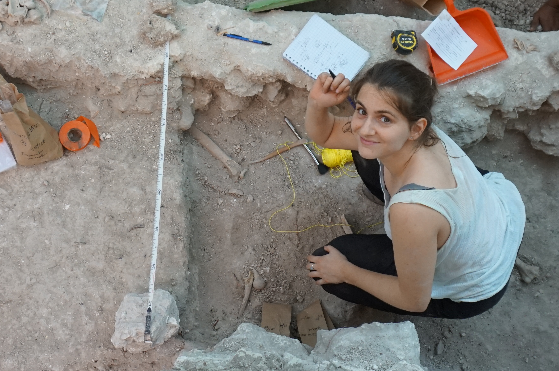

DATES
28 mai 2023 - 3 juillet 2023 (5 semaines)

Description brève :
Archéologie pratique, sur place dans la région maya au Guatemala, axée sur la reconnaissance, les fouilles, la cartographie et/ou l'analyse des artefacts. Expérience de collaboration avec une équipe d'archéologie internationale. Contingenté.

Description détaillée :
Les anciens Mayas, dont les royaumes de type cité-État s'étendaient sur ce qui constitue aujourd'hui le Mexique, le Guatemala, le Belize, le Honduras et le Salvador, sont surtout reconnus pour leurs pyramides monumentales, leur écriture hiéroglyphique qui est maintenant déchiffrable et leurs cités-jardins dans une jungle semi-tropicale. Ce cours offre une formation de base aux techniques de recherche archéologique sur le terrain dans la région maya. Les étudiants acquerront des compétences de base dans (1) l'excavation de l'architecture domestique, les sépultures, les anciennes infrastructures urbaines (routes et réservoirs d'eau) et/ou les bâtiments rituels et monumentaux (2) les techniques d'enregistrement photographique à partir de caméras portables et de drones, (3) la reconnaissance et la cartographie (y compris la station totale et le relevé GPS), (4) l’identification des caractéristiques archéologiques et des artefacts, (5) l’illustration scientifique, les rendus numériques, et/ou les analyses spécialisées des artefacts. L'expérience pratique sur le terrain se fera au sein d'une équipe internationale qui comprend des archéologues, des étudiants guatémaltèques ainsi que des communautés locales. La langue espagnole de niveau B ou supérieure est préférable.

Le cours est un cours intensif de cinq semaines pour 3 crédits.

Objectifs de la campagne de terrain 2023 sur le site archéologique d'Ucanal : L'équipe du Proyecto Arqueológico Ucanal fouillera plusieurs maisonnées et réservoirs afin de mieux comprendre les conditions de vie urbaine d'une ville du Classique Terminal, période florissante dans les basses terres mayas du sud. Nous poursuivrons également la cartographie du site avec GPS et une station totale. Pour plus d'informations sur le site archéologique d'Ucanal, voir : https://fr.ucanal-archaeology.com/.

Conditions de vie : Lors des fouilles, vous vivrez sur le site archéologique d'Ucanal dans un parc national protégé. Les conditions de vie sont rustiques : il n'y a ni électricité habituelle (l'électricité limitée est fournie par un panneau solaire et un générateur), ni eau courante, et la baignade se fait dans la magnifique rivière Mopan. Des toilettes sèches sont disponibles sur le camp. Vous devrez apporter votre propre tente. Pour plus d'informations, voir https://fr.ucanal-archaeology.com/life-at-camp :

Comme requis pour les voyages internationaux, tous les étudiants devront avoir un passeport et être vaccinés contre le Covid.

FRAIS :
Droits de scolarité + les frais de voyage au Guatemala.

Les coûts totaux par étudiant sont :
+ environ $400 pour couvrir les frais d'hôtel et de nourriture avant et après le mois de camping sur le terrain (3 jours avant et 3 jours après), ainsi que les collations supplémentaires pendant le mois de camping
+ l’achat de deux billets d’avion (YUL-GUA et GUA-FRS, environ $800-1100).
+ les droits de scolarité normaux

***À noter qu'il est possible qu’une subvention de la Direction des Affaires Internationales (DAI) paie $1500 de ces coûts sous forme de bourse de mobilité.

Les étudiants sont responsables de l'achat de leurs propres billets d'avion (pour quatre vols : aller-retour de Montréal à Guatemala Ciudad, et aller-retour de Guatemala Ciudad à Flores). Les billets d'avion doivent être achetés avant le 20 mars 2023 de préférence en groupe.

Évaluation :
Journal archéologique 20 %
Formulaires de terrain 15 %
Cartes de profil et de plan (numérique et papier) 15 %
Participation 10 %
Rapport final individuel 30 %
Édition, rapport gouvernemental 10 %

Application — Cours d’Été 2022 (ANT3286)

Nom, Prénom :
Courriel :
Note (moyenne cumulative) :

Liste des cours précédemment pris avec la Professeure Christina Halperin, s’il y a lieu :

Parlez-vous espagnol ? Quel niveau (aucun, débutant, avancé ; niveau A, B, C, D) ?

Avez-vous des restrictions alimentaires ?

J'ai un passeport valide (vérifiez s'il est mis à jour, car les renouvellements de passeport prennent plus de temps que la normale)
Oui ☐ Non ☐

Avez-vous eu une expérience dans les fouilles archéologiques ou le travail sur le terrain ? Si oui, veuillez préciser.

Avez-vous déjà voyagé à l’étranger ? Où ?

Avez-vous déjà fait du camping ? Une seule fois, de temps en temps, régulièrement ?

Expliquez pourquoi vous voulez suivre ce cours. Comment complémente-t-il vos intérêts précédents ou futurs ? (quelques phrases) :

